1. Nginx安装步骤：

Docker拉取nginx

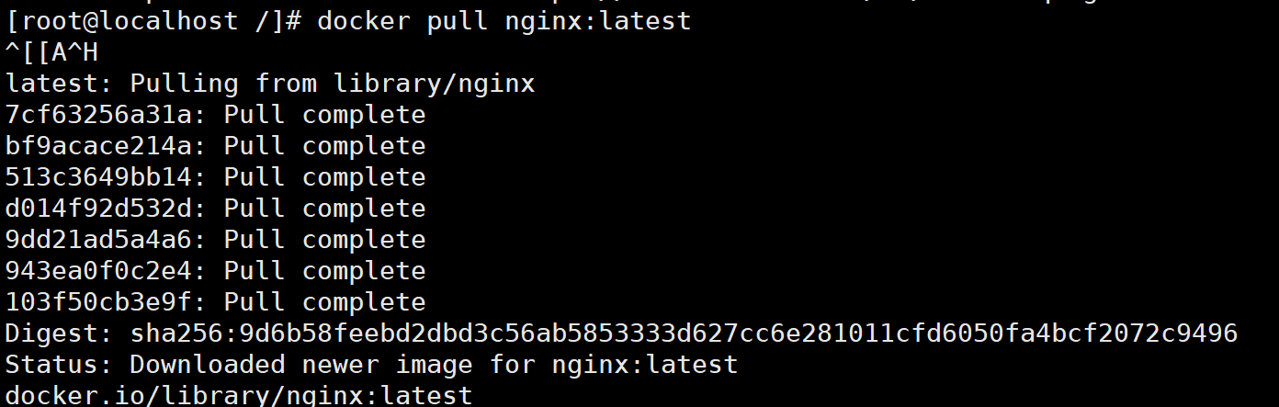

查看镜像是否拉取：

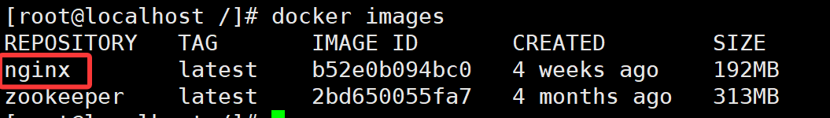

然后运行容器：

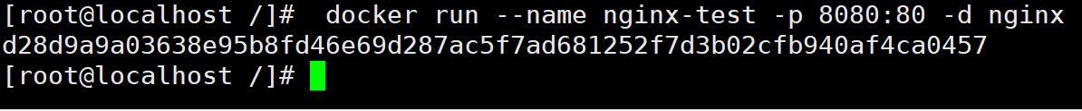

VM使用ifconfig查看 虚拟机 ip地址：

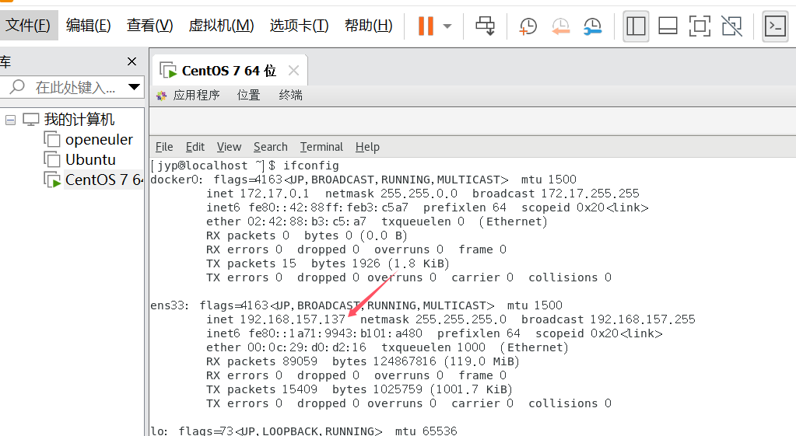

安装成功：

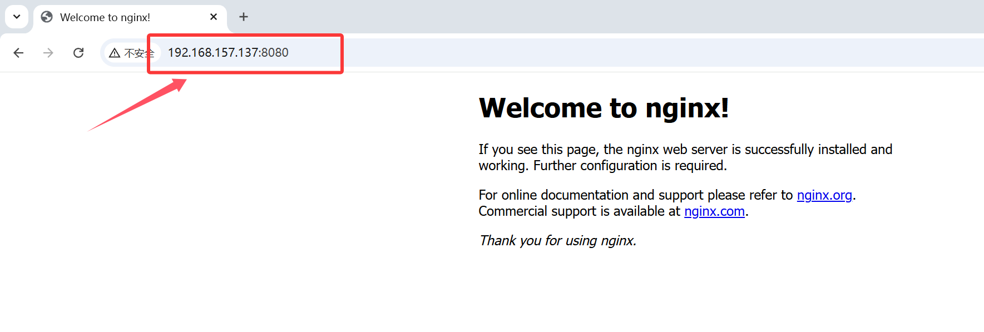

1. docker安装oracle数据库：

Docker通过镜像拉取 oracle：

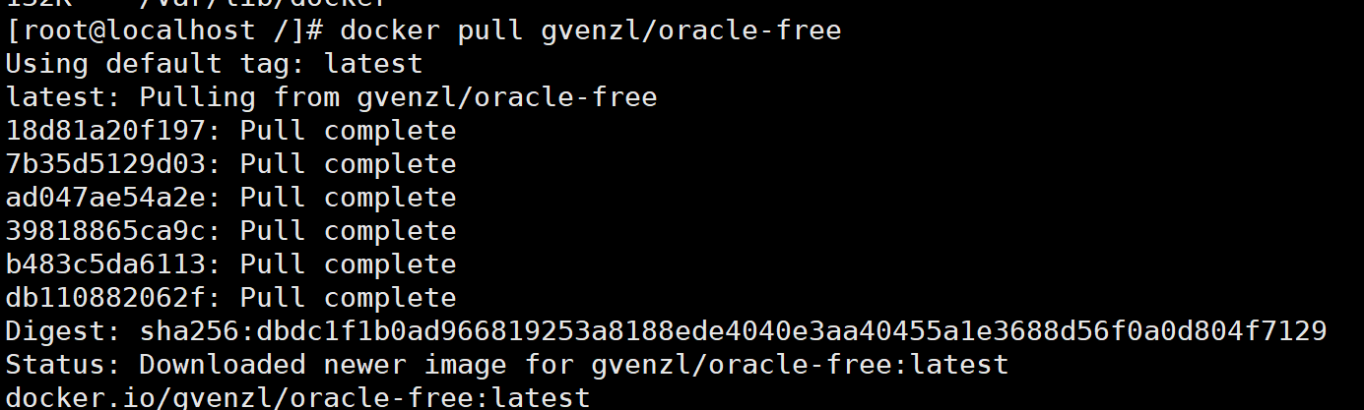

使用命令查看oracle数据库是否被拉取：



使用navicat测试连接oracle数据库：

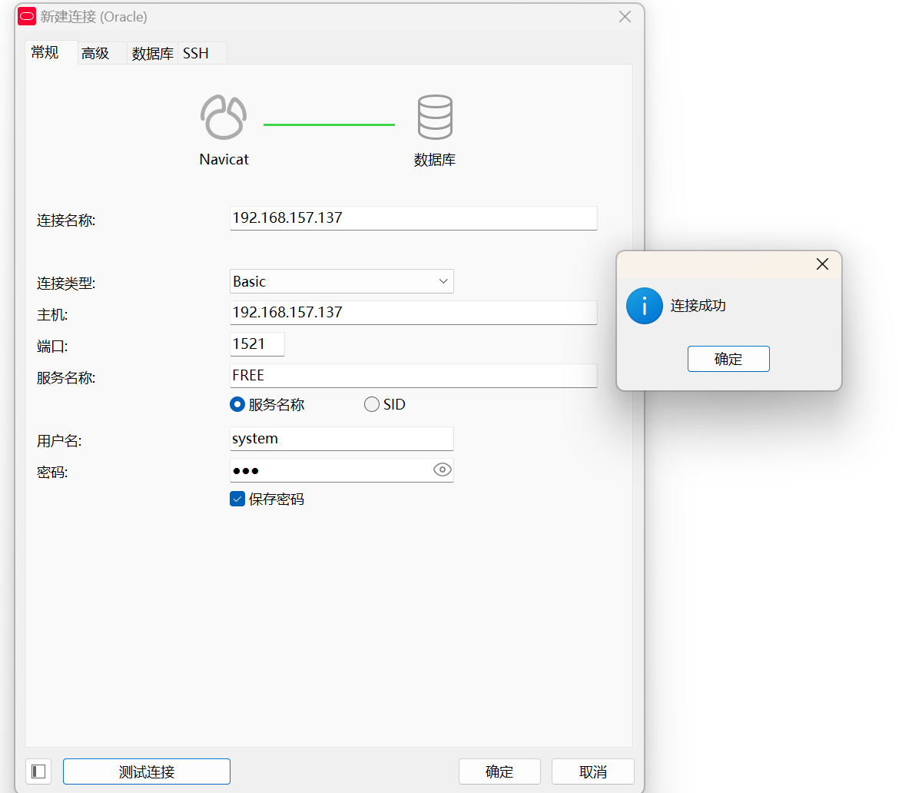

1. docker安装elasticsearch：

Docker通过镜像拉取 elasticsearch：

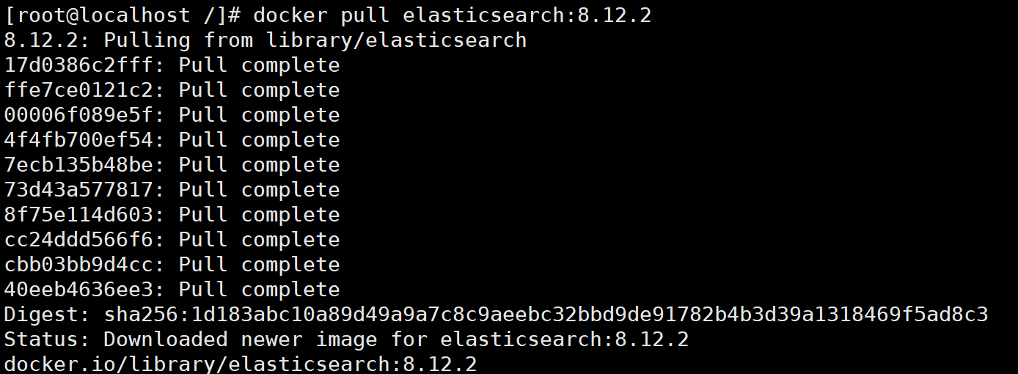

使用命令查看

数据库是否被拉取：

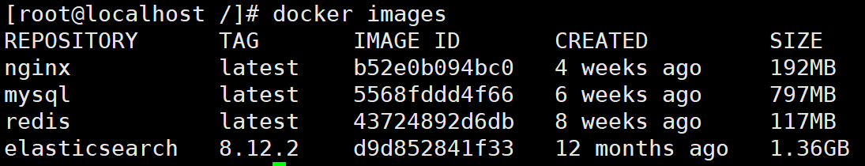

测试浏览器能否成功访问：

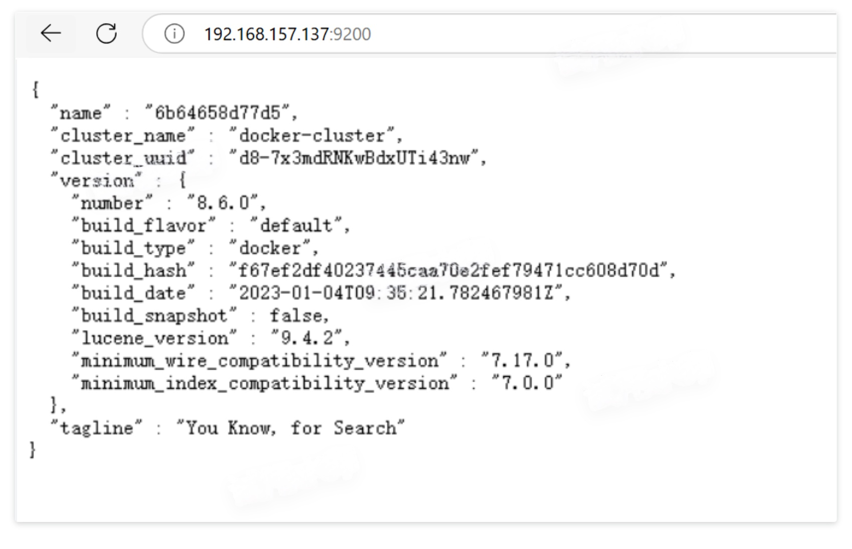

1. docker安装redis：

Docker通过镜像拉取 redis：

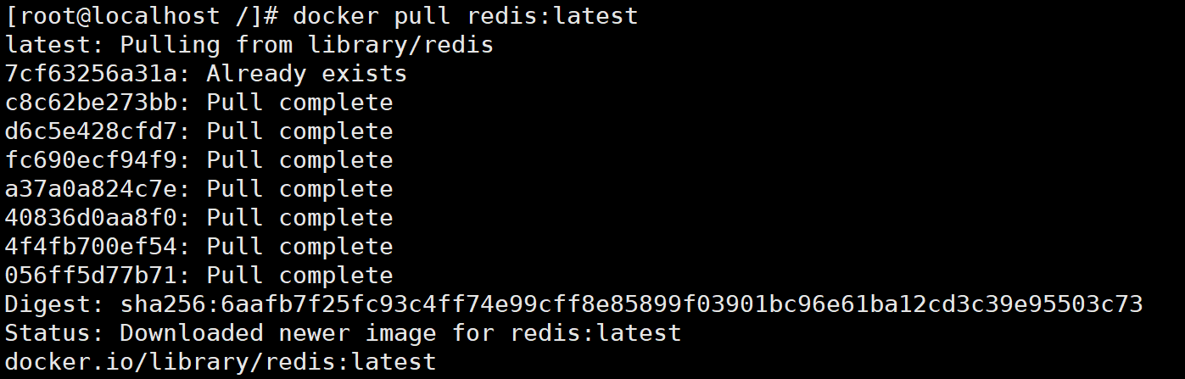

使用命令查看redis是否被拉取：

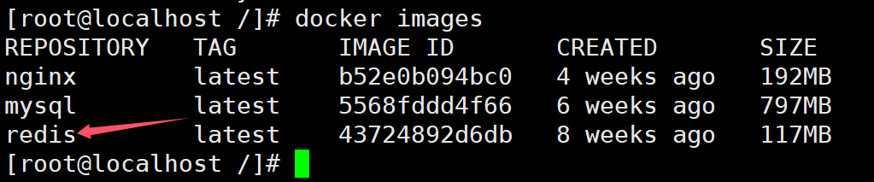

启动redis服务：





成功设置值：

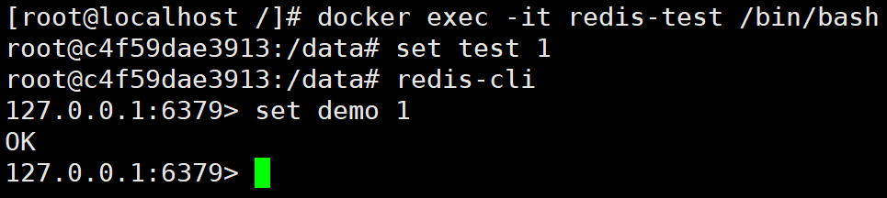

查看可视化工具能否成功访问：

